Funcionamiento básico de Git

Git status del punto 8 y 10.

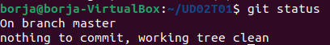

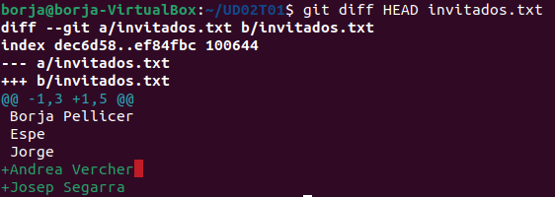
Captura de pantalla de las diferencias entre el área de preparación y el último commit de trabajo en el punto 9.

